

**Об утверждении регламентов государственных услуг в сфере охраны окружающей среды**

***Утративший силу***

Постановление акимата Западно-Казахстанской области от 14 сентября 2015 года № 263. Зарегистрировано Департаментом юстиции Западно-Казахстанской области 15 октября 2015 года № 4104. Утратило силу постановлением акимата Западно-Казахстанской области от 20 апреля 2020 года № 74

      Сноска. Утратило силу постановлением акимата Западно-Казахстанской области от 20.04.2020 № 74 (вводится в действие со дня первого официального опубликования).  
      Руководствуясь Законами Республики Казахстан от 23 января 2001 года "О местном государственном управлении и самоуправлении в Республике Казахстан", от 15 апреля 2013 года "О государственных услугах" акимат Западно - Казахстанской области **ПОСТАНОВЛЯЕТ**:  
      1. Утвердить прилагаемые регламенты государственных услуг в сфере охраны окружающей среды:  
      1) "Выдача разрешений на эмиссии в окружающую среду для объектов II, III и IV категории";  
      2) "Выдача заключений государственной экологической экспертизы для объектов II, III и IV категории".  
      2. Признать утратившим силу постановление акимата Западно-Казахстанской области от 30 сентября 2014 года № 261 "Об утверждении регламентов государственных услуг в сфере охраны окружающей среды" (зарегистрированное в Реестре государственной регистрации нормативных правовых актов № 3674, опубликованное 6 декабря 2014 года в газетах "Орал өңірі" и "Приуралье").  
      3. Государственному учреждению "Управление природных ресурсов и регулирования природопользования Западно - Казахстанской области (А.М. Давлетжанов) обеспечить государственную регистрацию данного постановления в органах юстиции, его официальное опубликование в информационно-правовой системе "Әділет" и в средствах массовой информации.  
      4. Контроль за исполнением настоящего постановления возложить на первого заместителя акима Западно - Казахстанской области А.К. Утегулова.  
      5. Настоящее постановление вводится в действие по истечении десяти календарных дней после дня первого официального опубликования.

|  |  |
| --- | --- |
| *Аким области* | *Н.Ногаев* |

|  |  |
| --- | --- |
|  | Утвержден  постановлением акимата  Западно Казахстанской области  от 14 сентября 2015 года №263 |

**Регламент государственной услуги**   
**"Выдача разрешений на эмиссии в окружающую среду для объектов II, III и IV категорий"**

      Сноска. Регламент - в редакции постановления акимата Западно-Казахстанской области от 19.06.2019 № 143 (вводится в действие по истечении десяти календарных дней после дня первого официального опубликования).

**1. Общие положения**

      1. Государственная услуга "Выдача разрешений на эмиссии в окружающую среду для объектов II, III и IV категорий" (далее – государственная услуга) оказывается государственным учреждением "Управление природных ресурсов и регулирования природопользования Западно-Казахстанской области" (далее–услугодатель) бесплатно юридическим и физическим лицам (далее – услугополучатель).

      Государственная услуга оказывается на основании стандарта государственной услуги, "Выдача разрешений на эмиссии в окружающую среду для объектов II, III и IV категорий" утвержденного приказом Министра энергетики Республики Казахстан от 23 апреля 2015 года №301 "Об утверждении стандартов государственных услуг в области охраны окружающей среды" (Зарегистрирован в Министерстве юстиции Республики Казахстан 29 мая 2015 года №11229) (далее – Стандарт).

      Прием заявления и выдача результата оказания государственной услуги осуществляются через веб-портал "электронного правительства" www.egov.kz, www.elicense.kz (далее - портал).

      2. Форма оказания государственной услуги: электронная.

      3. Результат оказания государственной услуги - разрешение, переоформление разрешения на эмиссии в окружающую среду для объектов II, III и IV категорий либо мотивированный ответ об отказе в оказании государственной услуги в случаях и по основаниям, предусмотренным пунктом 10 Стандарта.

      Форма представления результата оказания государственной услуги электронная.

       На портале результат оказания государственной услуги направляется в "личный кабинет" услугополучателя в форме электронного документа, подписанного электронной цифровой подписью (далее-ЭЦП) уполномоченного лица услугодателя.

**2. Описание порядка действий структурных подразделений (сотрудников) услугодателя в процессе оказания государственной услуги**

       4. Основанием для начала процедуры (действия) по оказанию государственной услуги является предоставление заявки на получение разрешения на эмиссии в окружающую среду для объектов II, III и IV категорий по форме, согласно приложениям 1, 2 и 3 к Стандарту.

      5. Содержание каждой процедуры (действия), входящей в состав процесса оказания государственной услуги, длительность их выполнения при обращении к услугодателю:

      1) услугополучатель (либо его представитель по доверенности) предоставляет услугодателю документы согласно пункту 9 Стандарта;

      2) сотрудник канцелярии услугодателя в течении 20 (двадцати) минут регистрирует документы, подтверждает принятие заявления отметкой на его копии с указанием даты приема пакета документов и направляет документы руководителю услугодателя;

      3) руководитель услугодателя в течении 2 (двух) часов рассматривает документы и направляет ответственному исполнителю услугодателя;

      4) ответственный исполнитель услугодателя рассматривает документы, подготавливает разрешение и направляет руководителю услугодателя:

      выдача разрешения на эмиссии в окружающую среду для объектов II и III категории в срок не более 9 (девяти) рабочих дней со дня регистрации заявки; выдача разрешения на эмиссии в окружающую среду для объектов IV категории в срок не более 4 (четырех) рабочих дней со дня регистрации заявки;

      переоформление разрешения – в течение 14 (четырнадцати) календарных дней;

      проверка представленных документов на полноту не более 4 (четырех) рабочих дней;

       5) руководитель услугодателя подписывает и направляет разрешение, либо мотивированный ответ об отказе в личный кабинет услугополучателя в форме электронного документа, подписанного ЭЦП.

      6. Результат процедуры (действия) по оказанию государственной услуги, который служит основанием для начала выполнения следующей процедуры (действия):

      1) регистрация и направление документов руководителю услугодателя;

      2) рассмотрение документов и направление ответственному исполнителю услугодателя;

      3) подготовка разрешение либо мотивированный ответ об отказе и передача на подпись руководителю услугодателя;

      4) подготовка разрешение либо мотивированный ответ об отказе и направление к сотруднику канцелярии услугодателя на регистрацию;

      5) регистрация разрешение либо мотивированный ответ об отказе и выдача услугополучателю;

**3. Описание порядка взаимодействия структурных подразделений (работников) услугодателя в процессе оказания государственной услуги**

      7. Перечень структурных подразделений (сотрудников) услугодателя, которые участвуют в процессе оказания государственной услуги:

      1) сотрудник канцелярии услугодателя;

      2) руководитель услугодателя;

      3) ответственный исполнитель услугодателя.

      Подробное описание последовательности процедур (действий), взаимодействий структурных подразделений (сотрудников) услугодателя в процессе оказания государственной услуги, и порядка использования информационных систем в процессе оказания государственной услуги отражается в справочнике бизнес-процессов оказания государственной услуги, согласно приложению 1 к регламенту "Выдача разрешений на эмиссии в окружающую среду для объектов II, III и IV категорий" (далее-регламент).

      Справочник бизнес-процессов оказания государственной услуги размещается на веб-портале "электронного правительства", интернет ресурсе услугодателя.

**2. Описание порядка взаимодействия услугодателями, а также порядка использования информационных систем в процессе оказания государственной услуги**

      8. Описание порядка обращения и последовательности процедур (действий) услугополучателя при оказании государственной услуги через портал:

      1) услугополучатель осуществляет регистрацию на портале с помощью своего регистрационного свидетельства ЭЦП, которое храниться в интернет-браузере компьютера услугополучателя (осуществляется для незарегистрированных услугополучателей на портале) индивидуального идентификационного номера (далее - ИИН) и бизнес идентификационного номера (далее - БИН);

      2) процесс 1 – прикрепление в интернет-браузер компьютера услугополучателя регистрационного свидетельства ЭЦП, процесс ввода услугополучателем пароля (процесс авторизации) на портале для получения государственной услуги;

      3) условие 1 – проверка на портале подлинности данных о зарегистрированном услугополучателе через логин (ИИН или БИН) и пароль;

      4) процесс 2 – формирование порталом сообщения об отказе в авторизации в связи с имеющимися нарушениями в данных услугополучателя;

      5) процесс 3 – выбор услугополучателем государственной услуги, указанной в настоящем регламенте, вывод на экран формы запроса для оказания государственной услуги и заполнение услугополучателем формы (ввод данных) с учетом ее структуры и форматных требований, прикреплением к форме запроса необходимых документов в электронном виде;

      6) процесс 4 – выбор услугополучателем регистрационного свидетельства ЭЦП для удостоверения (подписания) запроса;

      7) условие 2 – проверка на портале срока действия регистрационного свидетельства ЭЦП и отсутствия в списке отозванных (аннулированных) регистрационных свидетельств, а также соответствия идентификационных данных между ИИН или БИН указанным в запросе, и ИИН или БИН указанным в регистрационном свидетельстве ЭЦП;

      8) процесс 5 – формирование сообщения об отказе в запрашиваемой государственной услуге в связи с не подтверждением подлинности ЭЦП услугополучателя;

      9) процесс 6 – удостоверение (подписание) посредством ЭЦП услугополучателя заполненной формы (введенных данных) запроса на оказание государственной услуги;

      10) процесс 7 – регистрация электронного документа (запроса услугополучателя) в ИС ГБД "Е-лицензирование" и обработка запроса в ИС ГБД "Е-лицензирование";

      11) условие 3 – проверка услугодателем соответствия услугополучателя квалификационным требованиям и основаниям для выдачи разрешения;

      12) процесс 8 – формирование сообщения об отказе в запрашиваемой услуге в связи с имеющимися нарушениями в данных услугополучателя в ИС ГБД "Е-лицензирование";

      13) процесс 9 – получение услугополучателем результата государственной услуги сформированной порталом.

      Результат оказания государственной услуги направляется услугополучателю в "личный кабинет" в форме электронного документа, удостоверенного ЭЦП уполномоченного лица услугодателя.

      Функциональные взаимодействия информационных систем, при оказании государственной услуги через портал приведены диаграммой согласно приложению 2 к настоящему регламенту.

      9. Порядок обжалование решений, действий (бездействия) услугодателей и (или) их должностных лиц по вопросам оказания государственных услуг осуществляется в соответствии с главой 3 Стандарта.

      10. Иные требования с учетом особенностей оказания государственной услуги оказываемой в электронной форме указаны в главе 4 Стандарта.

|  |  |
| --- | --- |
|  | Приложение 1 к регламенту государственной услуги "Выдача разрешений на эмиссии в окружающую среду для объектов II, III и IV категорий" |

**Справочник бизнес-процессов оказания государственной услуги "Выдача разрешений на эмиссии в окружающую среду для объектов II, III и IV категорий"**

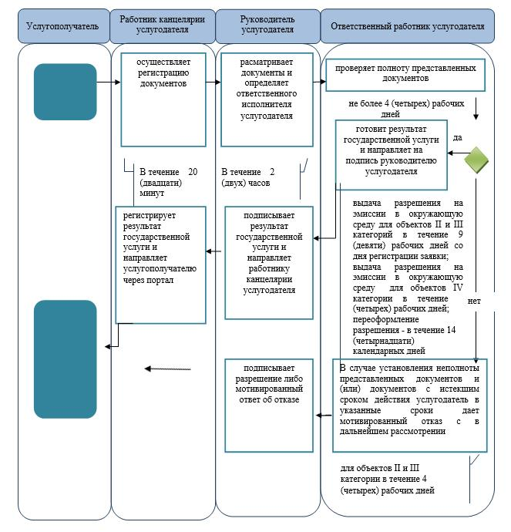

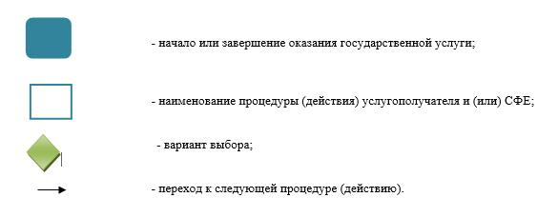

|  |  |
| --- | --- |
|  | Приложение 2  к регламенту государственной  услуги "Выдача разрешений на  эмиссии в окружающую среду  для объектов II, III и IV  категории" |

**Диаграмма функционального взаимодействия при оказании государственной услуги через портал**

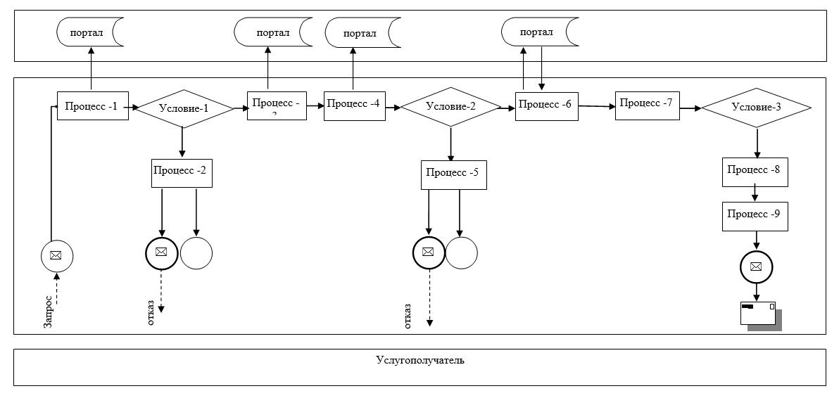

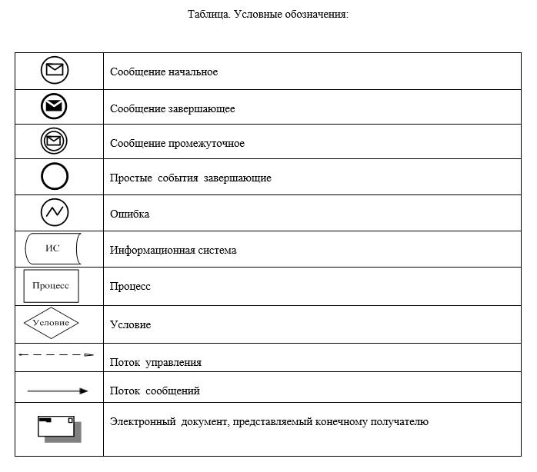

|  |  |
| --- | --- |
|  | Утвержден  постановлением акимата  Западно Казахстанской области  от 14 сентября 2015 года № 263 |

**Регламент государственной услуги**   
**"Выдача заключений государственной экологической экспертизы для объектов II, III и IV категорий"**

      Сноска. Регламент - в редакции постановления акимата Западно-Казахстанской области от 19.06.2019 № 143 (вводится в действие по истечении десяти календарных дней после дня первого официального опубликования).

      1. Государственная услуга "Выдача заключений государственной экологической экспертизы для объектов II, III и IV категорий" (далее – государственная услуга) оказывается государственным учреждением "Управление природных ресурсов и регулирования природопользования Западно Казахстанской области" (далее–услугодатель) бесплатно юридическим и физическим лицам (далее – услугополучатель).

      Государственная услуга оказывается на основании стандарта государственной услуги, "Выдача заключений государственной экологической экспертизы для объектов II, III и IV категории" утвержденного приказом Министра энергетики Республики Казахстан от 23 апреля 2015 года №301"Об утверждении стандартов государственных услуг в области охраны окружающей среды" (Зарегистрирован в Министерстве юстиции Республики Казахстан 29 мая 2015 года №11229) (далее – Стандарт).

      Прием заявления и выдача результата оказания государственной услуги осуществляется через веб-портал "электронного правительства" www.egov.kz, www.elicense.kz (далее – портал).

      2. Форма оказания государственной услуги: электронная.

      3. Результат оказания государственной услуги - выдача заключения государственной экологической экспертизы объектов II, III и IV категорий по форме, согласно приложению 1 к Стандарту либо мотивированный ответ об отказе в оказании государственной услуги в случаях и по основаниям, предусмотренным пунктом 10 Стандарта.

      Форма предоставления результата оказания государственной услуги: электронная.

      Результат оказания государственной услуги направляется в "личный кабинет" услугополучателя в форме электронного документа, подписанного электронной цифровой подписью (далее – ЭЦП) уполномоченного лица услугодателя.

**2. Описание порядка действий структурных подразделений (сотрудников) услугодателя в процессе оказания государственной услуги**

      4. Основанием для начала процедуры (действия) по оказанию государственной услуги является предоставление заявки на проведение государственной экологической экспертизы, по формам согласно приложениям 2, 3 к Стандарту в форме электронного документа, удостоверенного ЭЦП услугополучателя.

      5. Содержание каждой процедуры (действия), входящей в состав процесса оказания государственной услуги, длительность их выполнения при обращении к услугодателю:

      1) услугополучатель (либо его представитель по доверенности) предоставляет услугодателю документы согласно пункту 9 Стандарта;

      2) сотрудник канцелярии услугодателя в течении 20 (двадцати) минут регистрирует документы, подтверждает принятие заявления отметкой на его копии с указанием даты приема пакета документов и направляет документы руководителю услугодателя;

      3) руководитель услугодателя в течении 2 (двух) часов рассматривает документы и направляет ответственному исполнителю услугодателя;

      4) ответственный исполнитель услугодателя рассматривает документы, подготавливает заключений экспертизы и направляет руководителю услугодателя:

      выдача заключения государственной экологической экспертизы для объектов II категории в течение 29 (двадцати девяти) рабочих дней со дня регистрации заявки, заключение государственной экологической экспертизы для объектов III и IV категорий в течение 14 (четырнадцати) рабочих дней со дня регистрации заявки, проверка представленных документов на полноты не более 2 (двух) рабочих дней.

      В случае установления неполноты представленных документов и (или) документов с истекшим сроком действия услугодатель в указанные сроки дает мотивированной отказ в дальнейшем рассмотрении заявления.

      В случае наличия замечаний по содержанию представленных документов, услугодатель через портал направляет услугополучателю мотивированные замечания:

      для объектов II категории в течение 14 (четырнадцати) рабочих дней, которые услугополучателем устраняется в течение 4 (четырех) рабочих дней со дня выдачи замечаний услугодателем.

      для объектов III и IV категорий в течение 6 (шести) рабочих дней, которые услугополучателем устраняется в течение 2 (двух) рабочих дней со дня выдачи замечаний услугодателем.

      В случае устранения их в установленный срок, выдается положительное заключение государственной экологической экспертизы.

      В случае неустранения их в установленный срок, выдается отрицательное заключение государственной экологической экспертизы.

      5) руководитель услугодателя подписывает и направляет заключений экспертизы либо мотивированный ответ об отказе в личный кабинет услугополучателя в форме электронного документа, подписанного ЭЦП.

      6. Результат процедуры (действия) по оказанию государственной услуги, который служит основанием для начала выполнения следующей процедуры (действия):

      1) регистрация и направление документов руководителю услугодателя;

      2) рассмотрение документов и направление ответственному исполнителю услугодателя;

      3) подготовка заключений экспертизы либо мотивированный ответ об отказе и передача на подпись руководителю услугодателя;

      4) подписание заключений экспертизы либо мотивированный ответ об отказе и направление к сотруднику канцелярии услугодателя на регистрацию;

      5) регистрация заключений экспертизы либо мотивированный ответ об отказе и выдача услугополучателю.

**3. Описание порядка взаимодействия структурных подразделений (работников) услугодателя в процессе оказания государственной услуги**

      7. Перечень структурных подразделений (сотрудников) услугодателя, которые участвуют в процессе оказания государственной услуги:

      1) сотрудник канцелярии услугодателя;

      2) руководитель услугодателя;

      3) ответственный исполнитель услугодателя.

      Подробное описание последовательности процедур (действий), взаимодействий структурных подразделений (сотрудников) услугодателя в процессе оказания государственной услуги, и порядка использования информационных систем в процессе оказания государственной услуги отражается в справочнике бизнес-процессов оказания государственной услуги, согласно приложению 1 к регламенту "Выдача заключений государственной экологической экспертизы для объектов II, III и IV категорий" (далее - регламент)

      Справочник бизнес-процессов оказания государственной услуги размещается на веб-портале "электронного правительства", интернет ресурсе услугодателя.

**4. Описание порядка взаимодействия услугодателями, а также порядка использования информационных систем в процессе оказания государственной услуги**

      8. Описание порядка обращения и последовательности процедур (действий) услугополучателя при оказании государственной услуги через портал:

      1) услугополучатель осуществляет регистрацию на портале с помощью своего регистрационного свидетельства ЭЦП, которое храниться в интернет-браузере компьютера услугополучателя (осуществляется для незарегистрированных услугополучателей на портале) индивидуального идентификационного номера (далее - ИИН) и бизнес идентификационного номера (далее - БИН);

      2) процесс 1 – прикрепление в интернет-браузер компьютера услугополучателя регистрационного свидетельства ЭЦП, процесс ввода услугополучателем пароля (процесс авторизации) на портале для получения государственной услуги;

      3) условие 1 – проверка на портале подлинности данных о зарегистрированном услугополучателе через логин (ИИН или БИН) и пароль;

      4) процесс 2 – формирование порталом сообщения об отказе в авторизации в связи с имеющимися нарушениями в данных услугополучателя;

      5) процесс 3 – выбор услугополучателем государственной услуги, указанной в настоящем регламенте, вывод на экран формы запроса для оказания государственной услуги и заполнение услугополучателем формы (ввод данных) с учетом ее структуры и форматных требований, прикреплением к форме запроса необходимых документов в электронном виде;

      6) процесс 4 – выбор услугополучателем регистрационного свидетельства ЭЦП для удостоверения (подписания) запроса;

      7) условие 2 – проверка на портале срока действия регистрационного свидетельства ЭЦП и отсутствия в списке отозванных (аннулированных) регистрационных свидетельств, а также соответствия идентификационных данных между ИИН или БИН указанным в запросе, и ИИН или БИН указанным в регистрационном свидетельстве ЭЦП);

      8) процесс 5 – формирование сообщения об отказе в запрашиваемой государственной услуге в связи с не подтверждением подлинности ЭЦП услугополучателя;

      9) процесс 6 – удостоверение (подписание) посредством ЭЦП услугополучателя заполненной формы (введенных данных) запроса на оказание государственной услуги;

      10) процесс 7 – регистрация электронного документа (запроса услугополучателя) в ИС ГБД "Е-лицензирование" и обработка запроса в ИС ГБД "Е-лицензирование";

      11) условие 3 – проверка услугодателем соответствия услугополучателя квалификационным требованиям и основаниям для выдачи заключения;

      12) процесс 8 – формирование сообщения об отказе в запрашиваемой услуге в связи с имеющимися нарушениями в данных услугополучателя в ИС ГБД "Е-лицензирование";

      13) процесс 9 – получение услугополучателем результата государственной услуги сформированной порталом. Результат оказания государственной услуги направляется услугополучателю в "личный кабинет" в форме электронного документа, удостоверенного ЭЦП уполномоченного лица услугодателя.

      Функциональные взаимодействия информационных систем, при оказании государственной услуги через портал приведены диаграммой согласно приложению 2 к настоящему регламенту.

      9. Порядок обжалование решений, действий (бездействий) услугодателей и (или) их должностных лиц по вопросам оказания государственных услуг осуществляется в соответствии с главой 3 Стандарта.

      10. Иные требования с учетом особенностей оказания государственной услуги оказываемой в электронной форме указаны в главе 4 Стандарта.

|  |  |
| --- | --- |
|  | Приложение 1 к регламенту государственной услуги "Выдача заключений государственной экологической экспертизы для объектов II, III и IV категорий" |

**Справочник бизнес-процессов оказания государственной услуги "Выдача заключений государственной экологической экспертизы для объектов II, III и IV категорий"**

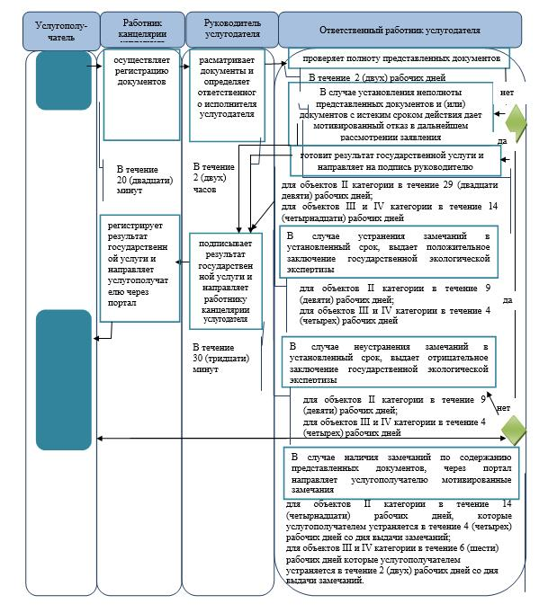

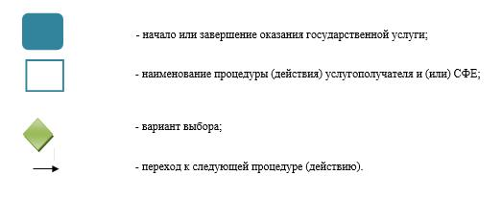

|  |  |
| --- | --- |
|  | Приложение 2 к регламенту государственной услуги "Выдача заключений государственной экологической экспертизы для объектов II, III и IV категорий" |

**Диаграмма функционального взаимодействия при оказании государственной услуги через портал**

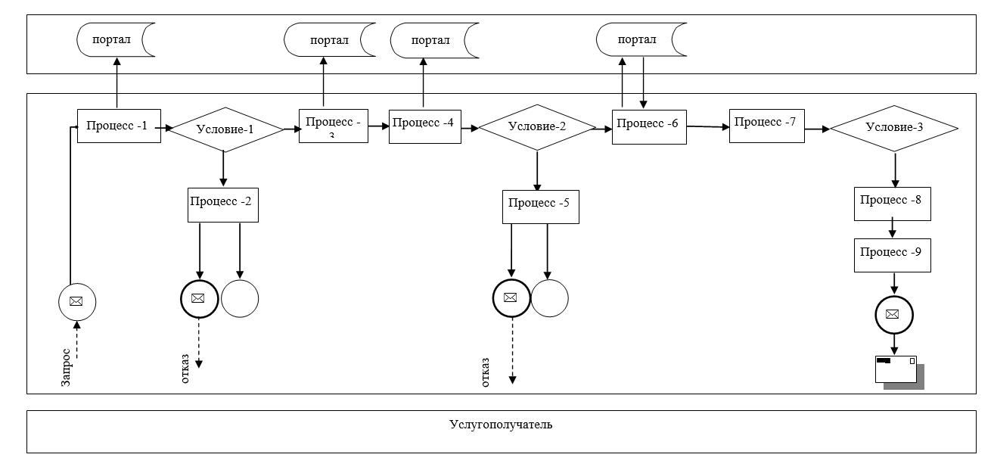

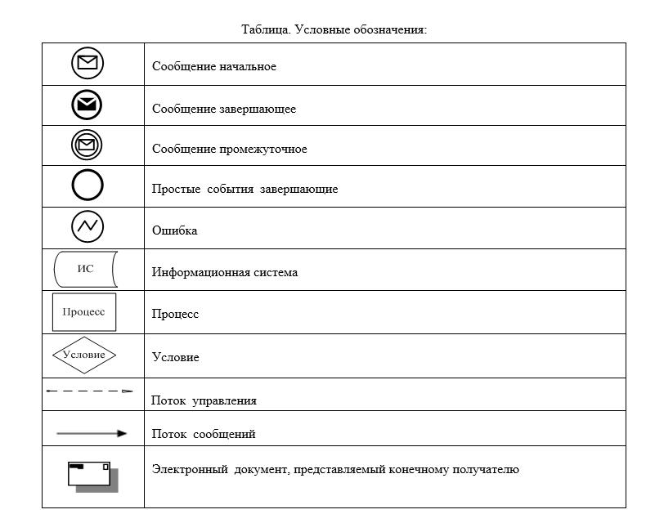

© 2012. РГП на ПХВ «Институт законодательства и правовой информации Республики Казахстан» Министерства юстиции Республики Казахстан